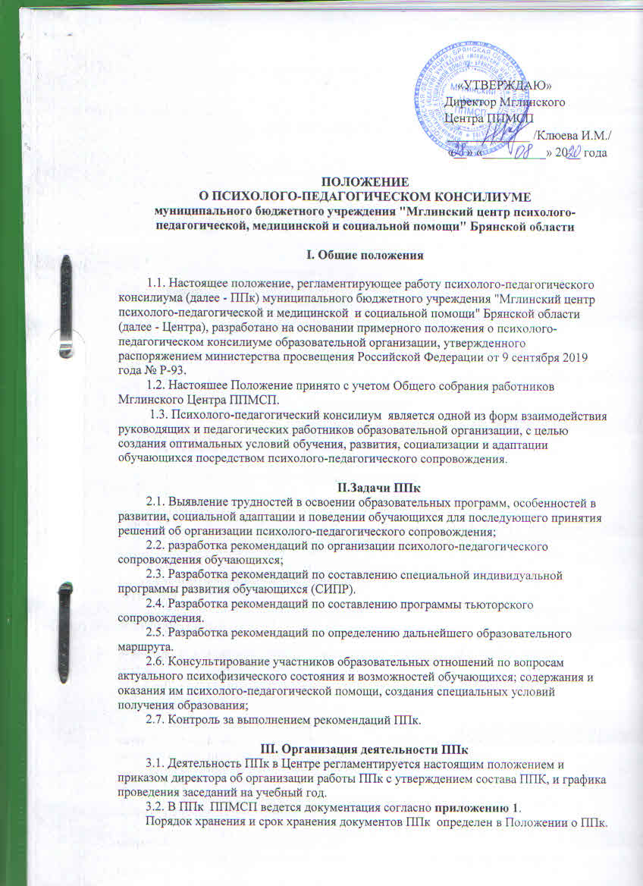
3.3. Общее руководство деятельностью ППк возлагается на директора Центра.
3.4. Состав ППк: председатель ППк - директор Центра, члены ППк - педагог-психолог, учитель-логопед, учитель начальных классов; секретарь ППк (определенный из числа членов ППк).
3.5. Заседания ППк проводятся под руководством Председателя ППк или лица, исполняющего его обязанности.
3.6. Ход заседания фиксируется в протоколе (приложение 2).
Протокол ППк оформляется не позднее пяти рабочих дней после проведения заседания и подписывается всеми участниками заседания ППк.
3.7. Коллегиальное решение ППк оформляется при направлении обучающегося на ПМПК и содержит обобщенную характеристику обучающегося и коллегиальный вывод с рекомендациями по организации психолого-педагогического сопровождения (приложение 3). Коллегиальное заключение подписывается всеми членами ППк в день проведения заседания.
3.8. Коллегиальное заключение ППк доводится до сведения родителей (законных представителей) не позднее десяти рабочих дней после проведения заседания в форме консультирования и/или протокола согласования (приложение 3). В случае несогласия родителей (законных представителей) обучающегося с коллегиальным заключением ППк они выражают свое мнение в письменной форме в соответствующем разделе протокола согласования, а образовательный процесс осуществляется по ранее определенному образовательному маршруту в соответствии с рекомендациями психолого-медико-педагогической комиссии. Коллегиальное заключение ППк доводится до сведения педагогических работников, работающих с обследованным обучающимся, и специалистов, участвующих в его психолого-педагогическом сопровождении, не позднее трех рабочих дней после проведения заседания.
3.9. При направлении обучающегося на психолого-медикопедагогическую комиссию оформляется характеристика обучающегося по прилагаемой форме (приложение 4).
3.10. Характеристика обучающегося для предоставления на ПМПК выдается родителям (законным представителям) под личную подпись.

IV. Режим деятельности ППк
4.1. Периодичность проведения заседаний ППк определяется запросом образовательной организации на обследование и организацию комплексного сопровождения обучающихся и отражается в графике проведения заседаний.
4.2. Заседания ППк подразделяются на плановые и внеплановые.
4.3. Плановые заседания ППк проводятся в соответствии с графиком проведения для динамической оценки состояния обучающегося для внесения (при необходимости) изменений и дополнений в рекомендации по организации психолого-педагогического сопровождения;
4.4. Внеплановые заседания ППк проводятся при зачислении нового обучающегося, нуждающегося в психолого-педагогическом сопровождении; при отрицательной (положительной) динамике обучения и развития обучающегося; при возникновении новых обстоятельств, влияющих на обучение и развитие обучающегося в соответствии с запросами родителей (законных представителей) обучающегося, педагогических и руководящих работников Организации; с целью решения конфликтных ситуаций и других случаях.
4.5. При проведении ППк учитываются результаты освоения содержания образовательной программы, комплексного обследования специалистами ППк, степень социализации и адаптации обучающегося. На основании полученных данных разрабатываются рекомендации для участников образовательных отношений по организации психолого-педагогического сопровождения обучающегося.
4.6. Деятельность специалистов ППк осуществляется бесплатно.
4.7. Специалисты, включенные в состав ППк, выполняют работу в рамках основного рабочего времени, составляя индивидуальный план работы в соответствии с планом заседаний ППк, а также запросами участников образовательных отношений на обследование и организацию комплексного сопровождения обучающихся.

V. Проведение обследования

5.1. Процедура и продолжительность обследования ППк определяются исходя из задач обследования, а также возрастных, психофизических и иных индивидуальных особенностей обследуемого обучающегося.
5.2. На период подготовки к ППк и последующей реализации рекомендаций обучающемуся назначается ведущий специалист: учитель и/или классный руководитель, воспитатель или другой специалист. Ведущий специалист представляет обучающегося на ППк и выходит с инициативой повторных обсуждений на ППк (при необходимости).
5.3. По данным обследования каждым специалистом (учителем/классным руководителем, учителем-логопедом, педагогомпсихологом, воспитателем) составляется представление (педагогическое, логопедическое, психологическое) и разрабатываются рекомендации.
5.4. Родители (законные представители) имеют право принимать участие в обсуждении результатов освоения содержания соответствующего варианта адаптированной основной общеобразовательной программы, комплексного обследования специалистами ППк, степени социализации и адаптации обучающегося.

VI. Содержание рекомендаций ППк по организации
психолого-педагогического сопровождения обучающихся
6.1. Рекомендации ППк по организации психолого-педагогического сопровождения обучающегося конкретизируют, дополняют рекомендации ПМПК и могут включать в том числе: разработку специальной индивидуальной программы развития обучающегося; разработку индивидуального учебного плана обучающегося; предоставление услуг тьютора, ассистента (помощника), оказывающего обучающемуся необходимую техническую помощь, в том числе на период адаптации обучающегося в образовательной организации / учебную четверть, полугодие, учебный год / на постоянной основе; другие условия психолого-педагогического сопровождения в рамках компетенции образовательной организации.
6.2. Рекомендации ППк по организации психолого-педагогического сопровождения обучающегося, испытывающего трудности в освоении основных общеобразовательных программ, развитии и социальной адаптации могут включать в том числе: проведение групповых и (или) индивидуальных коррекционноразвивающих занятий с обучающимся; разработку индивидуального учебного плана обучающегося; профилактику асоциального (девиантного) поведения обучающегося; направление на повторное обследование специалистами ПМПК для уточнения образовательного маршрута и рекомендаций; другие условия психолого-педагогического сопровождения в рамках компетенции образовательной организации.
6.3. Рекомендации по организации психолого-педагогического сопровождения обучающихся реализуются на основании письменного согласия родителей (законных представителей).

Приложение 1
Документация ППк
1. Приказ о создании ППк с утвержденным составом специалистов ППк;
2. Положение о ППк;
3. График проведения плановых заседаний ППк на учебный год;
4. Журнал учета заседаний ППк и обучающихся, прошедших ППк по форме:
N | Дата | Тематика заседания <*> | Вид консилиума (плановый/внеплановый)
- рассмотрение программы тьюторского сопровождения обучающегося; проведение комплексного обследования обучающегося и обсуждение его результатов; обсуждение результатов адаптационного периода; направление обучающихся на ПМПК; составление специальной индивидуальной программы развития обучающегося; зачисление обучающихся на индивидуальные коррекционные курсы; определение индивидуальных образовательных маршрутов; оценка эффективности и анализ результатов коррекционно-развивающей работы с обучающимися и другие варианты тематик.

5. Журнал регистрации коллегиальных заключений психолого-педагогического консилиума по форме:
N п/п | ФИО обучающегося, класс/группа | Дата рождения | Инициатор обращения | Повод обращения в ППк | Коллегиальное заключение | Результат обращения

6. Журнал предварительной записи обучающихся на психолого-педагогический консилиум по форме:

N п/ п | Дата обращения | ФИО обучающегося, класс/группа | Дата рождения | Инициатор обращения | Повод обращения в ППк | Сроки обследования и проведения ППк

7. Протоколы заседания ППк;

8. Карта развития обучающегося, получающего психолого-педагогическое сопровождение (В карте развития находятся результаты комплексного обследования, характеристика обучающегося, педагогическое представление, психологическое представление, логопедическое представление (при необходимости), коллегиальное заключение консилиума, копии направлений на ПМПК, данные по коррекционной развивающей работе, проводимой специалистами психолого-педагогического сопровождения. Карта развития хранится у председателя консилиума и выдается руководящим работникам образовательной организации, педагогам и специалистам, работающим с обучающимся).

9. Журнал направлений обучающихся на ПМПК по форме:
N п/п | ФИО обучающегося, класс/группа | Дата рождения | Цель направления | Причина направления | Отметка о получении направления родителями
 |  |  |  |  | Получено: далее перечень документов, переданных родителям (законным представителям)
 |  |  |  |  | Я, ФИО родителя (законного представителя) пакет документов получил(а).
"__" ____________ 20__ г.
Подпись:
Расшифровка: _________________

Приложение 2

РОССИЙСКАЯ ФЕДЕРАЦИЯ
БРЯНСКАЯ ОБЛАСТЬ, МГЛИНСКИЙ РАЙОН
МУНИЦИПАЛЬНОЕ БЮДЖЕТНОЕ УЧРЕЖДЕНИЕ
«Мглинский центр психолого-педагогической, медицинской и социальной помощи»
Брянской области
243220 Брянская обл., г.Мглин, ул. Кирова, д.13, тел.(48339)2-10-59 E-mail: mglZPMCC@yandex.ru

ПРОТОКОЛ
заседания психолого-педагогического консилиума
Мглинского Центра ППМСП

_____________ № _____

Председатель – директор Центра

Секретарь –
Члены ППк:
И.О.Фамилия
И.О.Фамилия

Другие присутствующие на заседании:

И.О.Фамилия
(мать/отец ФИО обучающегося).

Повестка дня:

1. ...
2. ...

Слушали:
1. ...
2. ...

Постановили:

1. ...
2. ...

Приложения (характеристики, представления на обучающегося, результаты
продуктивной деятельности обучающегося, копии рабочих тетрадей, контрольных
и проверочных работ и другие необходимые материалы):

1. ...
2. ...

Председатель ППк ______________________________________ И.О.Фамилия
Секретарь ______________________________________ И.О.Фамилия

Приложение 3

РОССИЙСКАЯ ФЕДЕРАЦИЯ
БРЯНСКАЯ ОБЛАСТЬ, МГЛИНСКИЙ РАЙОН
МУНИЦИПАЛЬНОЕ БЮДЖЕТНОЕ УЧРЕЖДЕНИЕ
«Мглинский центр психолого-педагогической, медицинской и социальной помощи»
Брянской области
243220 Брянская обл., г.Мглин, ул. Кирова, д.13, тел.(48339)2-10-59 E-mail: mglZPMCC@yandex.ru

КОЛЛЕГИАЛЬНОЕ ЗАКЛЮЧЕНИЕ
ПСИХОЛОГО-ПЕДАГОГИЧЕСКОГО КОНСИЛИУМА (ППк)
государственного бюджетного учреждения «Мглинский центр психолого-педагогическогой, медицинской и социальной помощи» Брянской области

от «_____»__________20____ г. № ______

Общие сведения:
ФИО обучающегося:
Дата рождения: Класс/группа:
Вариант АООП:
Причины направления на ППк:
Коллегиальное заключение ППк
(выводы об имеющихся у ребенка трудностях (без указания диагноза) в развитии, обучении, адаптации (исходя из актуального запроса) и о мерах, необходимых для разрешения этих трудностей, включая определение видов, сроков оказания психолого-медико-педагогической помощи.
Рекомендации педагогам
Рекомендации родителям
Приложение: (педагогическое представление, психологическое представление, логопедическое представление, характеристика обучающегося, рабочие тетради, рисунки и другие необходимые материалы)

Председатель ППк ____________________________ФИО
Члены ППк (должность, ФИО, подпись):
__________________________
_________________________

С решением ознакомлен(а) _____________/____________________________________
(подпись и ФИО (полностью) родителя (законного представителя)

С решением согласен (на) _____________/____________________________________
(подпись и ФИО (полностью) родителя (законного представителя)

С решением согласен(на) частично, не согласен(на) с пунктами: _____________
___________________________________________________________________________
___________________________________________________________________________

______________/____________________________________________________________
(подпись и ФИО (полностью) родителя (законного представителя)

Приложение 4
ТРЕБОВАНИЯ К ХАРАСТЕРИСТИКЕ (ПРЕДСТАВЛЕНИЕ) ОБУЧАЮЩЕГОСЯ НА ПМПК
1. Общие сведения об обучающемся.
2. Особенности учебной деятельности.
3. Особенности познавательной деятельности.
4. Поведение и общение обучающегося в учебных ситуациях.
5. Эмоциональное состояние в учебной ситуации.
6. Заключение.

1. Общие сведения об обучающемся
1.1. Фамилия, имя, отчество обучающегося;
1.2. Дата рождения;
1.3. Домашний адрес, телефон;
1.4. Родители обучающегося (ФИО, образовательный уровень, место работы, должность, если нет кого-либо из родителей, то с какого времени и по какой причине)
Мать (мачеха) Отец (отчим);
1.5. Другие члены семьи (бабушка, дедушка, братья, сестры, их возраст, какое образовательное учреждение посещают);
1.6. Материальные и жилищные условия семьи (хорошие, удовлетворительные, плохие); 1.7. Характеристика семьи (благополучная, неблагополучная, если известно, указать обстоятельства, травмирующие ребенка);
1.8. Взаимоотношения обучающегося с родителями и другими членами семьи (атмосфера в семье дружелюбная, теплая, отношения близкие, доверительные, отчуждение, взаимопонимание ребенка с родителями, нет взаимопонимания);
1.9. Особенности воспитания: строгий контроль за поведением ребенка, ограничение самостоятельности ребенка, большая самостоятельность ребенка, родители сотрудничают с учителем, вступают в противоречие с учителем;
1.10. С какого времени ребенок обучается в данном образовательном учреждении, по какой программе, откуда прибыл (указать школу, ДОУ, программу обучения (воспитания);
1.11. Оставался ли ранее на второй год (указать причину: болезнь, необоснованные пропуски уроков, трудности с усвоением программы и др.);
1.12. Был ли перевод на программу более высокого (низкого) уровня;
Был ли ранее на ПМПК (когда, рекомендации по обучению, каким образом выполняются данные рекомендации).
2. Особенности учебной деятельности
2.1. Количественные показатели учебной деятельности
• Успеваемость по основным предметам;
• Какие предметы затрудняют ученика, какие разделы не смог усвоить;
• Предполагаемые причины низкой или неровной успеваемости;
• Какую помощь ему оказывал учитель, ее эффективность;
• Перечислить предметы, вызывающие повышенный интерес обучающегося.
2.2. Качественные характеристики учебной деятельности
• Трудности и особенности, проявляющиеся при подготовке домашних заданий;
• Трудности и особенности, проявляющиеся при устных и письменных ответах на уроке, особенности ответов у доски;
• Трудности и особенности, возникающие в процессе усвоения нового материала или повторения пройденного;
• Трудности и особенности, возникающие при выполнении творческих заданий, рутинной, трудоемкой работы.
2.3. Индивидуальные особенности познавательной деятельности
• Темп мыслительной деятельности обучающегося;
• Особенности запоминания (быстрота, осмысленность);
• Быстрота включения в работу;
• Устойчивость деятельности (ее продолжительность без отвлечения);
• Затруднения в переключении с одного вида деятельности на другой;
• Темп работы;
• Уровень работоспособности;
• Наличие импульсивности при выполнении заданий;
• Степень самостоятельности и организованности;
• Сформированность навыков самоконтроля;
• Умение оценить выполненную работу (самооценка занижена, завышена, объективна);
• Какова реакция на собственные неудачи (переживание, подъем активности, равнодушие);
• Реакция на помощь учителя (положительная, отрицательная, пассивная, непредсказуемая).
3. Особенности познавательной деятельности
3.1. Особенности речевого развития
• Необходимо указать родной язык ребенка, наличие двуязычия в семье;
• Описать нарушения устной речи (дефекты звукопроизношения, заикание и др.);
• Понимание устной речи (указаний, инструкций, объяснений);
• Словарный запас;
• Грамматический строй речи, умеет ли давать полные ответы на вопросы и связно рассказывать;
• Состояние фонематического слуха;
• Особенности письменной речи: понимание письменной речи (текстов книг, таблиц и др.), нарушения письменной речи (замены, пропуски, перестановка букв, аграмматизмы, орфографические ошибки), умеет ли пользоваться правилами и т.д.;
• Скорость чтения.
3.2. Особенности внимания (устойчивость, переключение, сосредоточение, распределение).
3.3. Особенности памяти (преобладающий вид памяти (зрительная, слуховая, моторная, смешанная). Быстрота и прочность запоминания. Что лучше запоминает: цифры, описания, характеристика непосредственной (кратковременной памяти), опосредованной (долговременной).
3.4. Особенности мышления Преобладающий вид мышления: наглядно-действенное, наглядно-образное, может ли выполнять задания на логическое мышление. Умеет ли сравнивать, обобщать, классифицировать, анализировать, устанавливать причинно-следственные связи, понимание метафор, поговорок, сложно-речевых конструкций.
4. Поведение и общение обучающегося в учебных ситуациях
• Описание и оценка с точки зрения учебной активности и заинтересованности (как проявляет себя в учебной, трудовой, игровой деятельности (инициатор, организатор, активный участник, пассивный участник);
• На сколько дисциплинирован на занятиях, переменах, вне учреждения;
• Описание и оценка поведения с точки зрения соблюдения общепринятых правил, какими правилами культурного поведения владеет;
• Есть ли двигательная расторможенность, заторможенность;
• Доминирующие увлечения, интересы.
5. Эмоциональное состояние в учебной ситуации
• «Типичное» эмоциональное состояние на уроке;
• Описание ситуаций, вызывающих у ребенка различные эмоциональные трудности (плач, раздражение, агрессия, испуг.
6. Какая работа проводилась специалистами ППк, эффективность.
Заключение (основные выводы, цель представления на ПМПК).

Дата__________ Директор_________________________________________________ФИО

Классный руководитель/учитель_____________________________ФИО
М.П.

Приложение 5

Согласие родителей (законных представителей) обучающегося
на проведение психолого-педагогического обследования
специалистами ППк

Я, ________________________________________________________________________
ФИО родителя (законного представителя) обучающегося
___________________________________________________________________________
___________________________________________________________________________
(номер, серия паспорта, когда и кем выдан)
являясь родителем (законным представителем) _______________________________
(нужное подчеркнуть)
___________________________________________________________________________
___________________________________________________________________________
(ФИО, класс/группа, в котором/ой обучается обучающийся, дата (дд.мм.гг.)
рождения)

Выражаю согласие на проведение психолого-педагогического обследования.

"__" ________ 20__ г./___________/_________________________________________
(подпись) (расшифровка подписи)

